Наименование изделия: |  | ОМЛЕТ ФАРШИРОВАННЫЙ
Наименование продукта | Вес брутто*  на 1 порцию | Количество в объемных мерах  на 1 порцию | Технология приготовления | Оборудование, посуда, инструменты, приспособления
Яйцо | 120 | 3 шт. | Ветчину (сосиски) нарезать ломтиками, обжарить. | Плита или жарочный шкаф  Сковорода – 1 шт.  Доски МГ  Ножи МГ  Ёмкости для компонентов – 2 шт.  Тарелка для подачи
Молоко | 45 | 2 ст. ложки | Яйца промыть, взбить с молоком.
Масса смеси | 165 | 165 | Вылить на сковороду. Обжарить до полуготовности.
Ветчина | 35 | 2 ломтика | Ветчину положить на середину, добавить соус.
Масло для жарки | 3 | 1 ч. ложка | После загустения омлета завернуть края.
Соус | 25 | 1 ст. ложка | Прогреть в жарочном шкафу при Т=180-200˚С 5 минут.
Масса фарша | 45 | 2 ст. ложки | Или обжарить при закрытой крышке.
Масса п/ф | 210 | 210 | Подают на тарелке швом вниз.
Масло для жарки | 8 | 1 ч. ложка | Можно добавлять соус или сметану, а также менять фарш по вкусу (помидоры, грибы, соленые огурцы, лук, сыр).
Выход** | 200 | 200 | -
Иллюстрация готового изделия
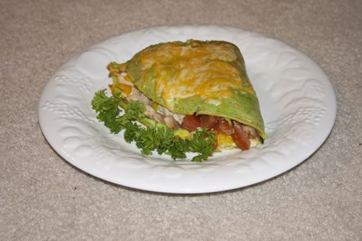
* - вес брутто – вес в граммах неочищенного ингредиента или продукта с упаковкой
** - выход - вес готового изделия в граммах, блюда с учётом потерь при тепловой обработке

